CÂMARA MUNICIPAL DE LAGOA DA PRATA
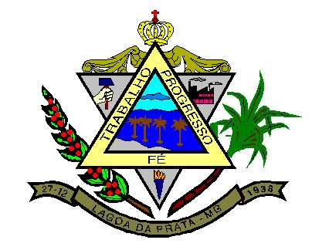
ESTADO DE MINAS GERAIS

RESOLUÇÃO Nº 498/2006

“Altera o Regimento Interno da Câmara Municipal de Lagoa da Prata”.

A Câmara Municipal de Lagoa da Prata, aprovou e eu Narcízio da Cruz Ferreira, Presidente, nos termos do artigo 38, inciso IV da LOM e artigo 38, inciso XXVIII, do Regimento Interno promulgo a seguinte Resolução:

Art. 1º Modifica-se o Caput do Art. 4º e acrescenta Parágrafo a este Artigo da Resolução nº 462/2004, de 16 de dezembro de 2004, passando o mesmo a possuir a seguinte redação:

“Art. 4º Compete à Câmara Municipal as atribuições previstas nas Constituições Federal, Estadual, e Lei Orgânica Municipal, dentre elas as funções: organizacional, institucional, legislativa, fiscalizadora, julgadora, administrativa, auxiliadora, integrativa, cívica, histórica e representativa.
...
§ 11 – A função representativa consiste na efetiva representação do povo lagopratense, exercendo atividades que viabilizam a realização dos anseios da população frente aos Poderes Legislativo, Executivo e Judiciário, e ainda, a seus órgãos tanto no âmbito municipal, estadual, como federal.

Art. 2º Esta Resolução entra em vigor na data de sua publicação.

Câmara Municipal de Lagoa da Prata, 24 de fevereiro de 2006.

NARCÍZIO DA CRUZ NAZA FERREIRA
Presidente da Câmara

